5月19日今日动态
出勤：本班今日出勤人数22人。今日7人未来园。
1.区域游戏
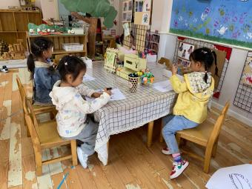  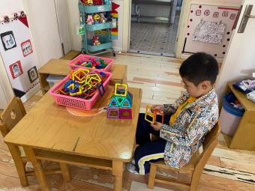  秦苏安喜欢玩磁力片建构。 | 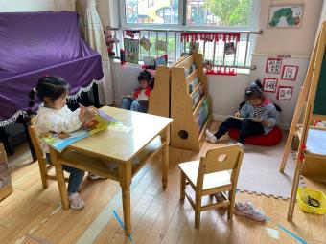  王紫妍、琪琪在垫子上看书，玥玥在桌面看书！
音音、舒舒、露露喜欢外美工区画画。 | 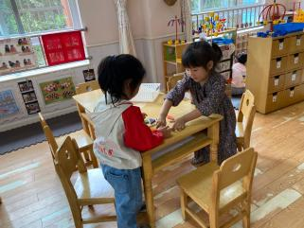  徐家禾和叮当能用七巧板拼出很多小动物呢！
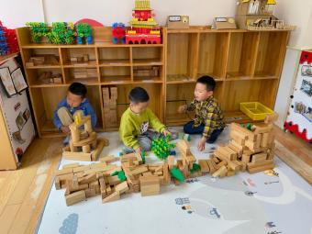  肖尧、朋朋和夏天一搭了一整个小区。 | 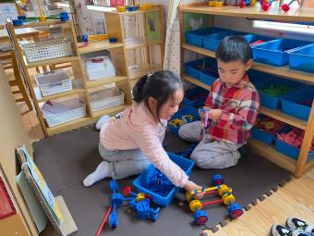  妞妞和贺健宸最近搭的万能工匠的作品越来越有意思了。

2.集体活动：
健康：我的小手
本次活动主要是通过游戏了解手的功能以及保护手的方法，旨在帮助幼儿养成良好的生活和卫生习惯，提高自我保护能力，形成其终身受益的生活能力和文明的生活方式。
本班幼儿认识手上的五个手指头，大多能说出其名称，知道自己的小手能穿衣穿鞋、玩玩具等作用，在成人提醒下有洗手的意识，但幼儿的生活经验较少，对于保护小手缺乏一定的意识和方法。
3.生活观察：
观察时间：2023.5.19
观察对象：小三班今日来园幼儿
观察者：邹洁、耿佳、丁丹娜
观察目的：具有良好的生活习惯与生活能力（指向能力）
观察内容：
①坚持午睡
②主动饮用白开水
③游戏后整理好玩具
④按时进餐（点心、午餐）
观察背景：
纵观幼儿在园一日生活中的各种小事 ，已经进行了一段时间的“具有良好的生活习惯与生活能力”观察记录。旨在让幼儿保持有规律的生活，养成良好的作息、饮食、卫生习惯。如：早睡早起、每天午睡、按时进餐、吃好午餐等。
（备注：家园共同合作，才是最高效的方式呀！）
儿童 | 坚持午睡 | 水杯喝完 | 整理好玩具 | 用好点心、吃完午餐
张一嘉 | 请假
贺健宸 | ★ | ★ | ★ | ★
秦苏安 | ★ | ★ | ★ | ★
高羽安 | 请假
徐佳禾 | ★ | ★ | ★ | ★
肖尧 | ★ | ★ | ★ | ★
杨梦露 | ★ | ★ | ★ | ★
王凝音 | ★ | ★ | ★ | ★
李子木 | ★ | ★ | ★ | ★
焦云舒 | ★ | ★ | ★ | ★
李兴琪 | ★ | ★ | ★ | ★
陈艺萱 | 请假
杨佳伊 | ★ | ★ | ★ | ★
朱琪玥 | ★ | ★ | ★ | ★
赵希羽 | 请假
陈竞泽 | ★ | ★ | ★ | ★
徐亿涵 | ★ | ★ | ★ | ★
邵崔钰 | ★ | ★ | ★ | ★
左轶萱 | ★ | ★ | ★ | ★
张漪乐 | 请假
王紫妍 | ★ | ★ | ★ | ★
夏天一 | ★ | ★ | ★ | ★
罗景宸 | ★ | ★ | ★ | ★
郭煜霖 | ★ | ★ | ★ | ★
郭颜睿 | 请假
李梓朋 | ★ | ★ | ★ | ★
李伊一 | ★ | ★ | ★ | ★
赵毓宁 | ★ | ★ | ★ | ★
吕若夷 | 请假
5.温馨提示
1.春季气温变化大，幼儿容易受凉感冒，甚至诱发哮喘。建议给幼儿灵活增减衣物，热水泡脚冷水洗脸，增加户外运动，以提高免疫力，预防感冒。
2.春季是传染病流行季节，请各位家长为幼儿每日来园前做好健康监测，若出现发热、干咳、乏力、咽痛等不适症状时及时告知，坚决不带病入园。另，建议幼儿来离园时戴好口罩，做好自我防护。谢谢大家的配合～

